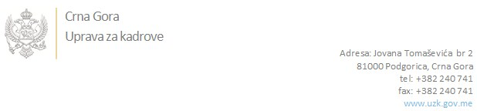

Br: 02/1-112/19-8945/1 09. decembar 2019. godine

U skladu sa članom 47 Zakona o državnim službenicima i namještenicima ("Službeni list CG", br. 2/18 i 34/19), a na osnovu Izvještaja o provjeri znanja, sposobnosti, kompetencija i vještina kandidata br. 02/1-050/19-8557/3 od 09.12.2019. godine, Uprava za kadrove utvrdila je

**LISTU ZA IZBOR KANDIDATA**

Po javnom oglasu br. 02/1-112/19-6748/2, objavljenom 25.10.2019. godine, za potrebe **Suda za prekršaje u Bijelom Polju**, za radno mjesto:

**1. Samostalni/a referent/kinja - radnik/ca za prijem i ekspediciju pošte i arhivar/ka - Odjeljenje Berane,**  - Izvršilaca: 1, na neodređeno vrijeme, Mjesto rada Berane - IV1 nivo kvalifikacije obrazovanja:

**SUAD MEHOVIĆ - ostvareni broj bodova 19.70**

Odluka o izboru kandidata donosi se u skladu sa članom 48 Zakona o državnim službenicima i namještenicima ("Službeni list CG", br. 2/18 i 34/19), i dostavlja Upravi za kadrove najkasnije u roku od deset dana od dana prijema liste za izbor kandidata.

**DIREKTORICA**

**Svetlana Vuković**

Dostavljeno:

- Sudu za prekršaje u Bijelom Polju

- a/a